Ostholsteiner Karten

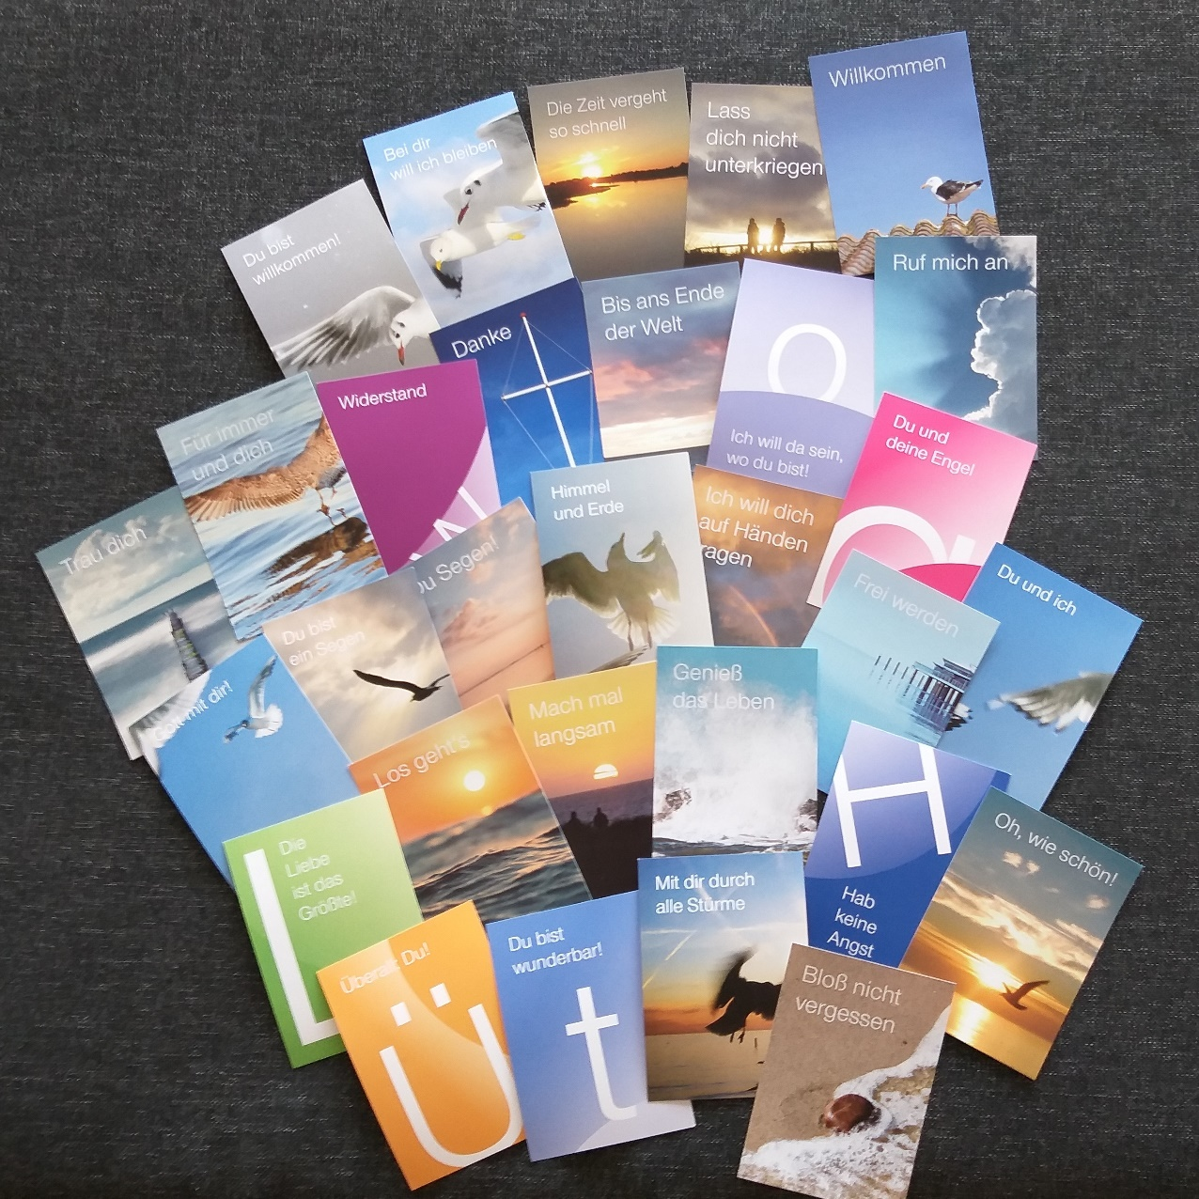

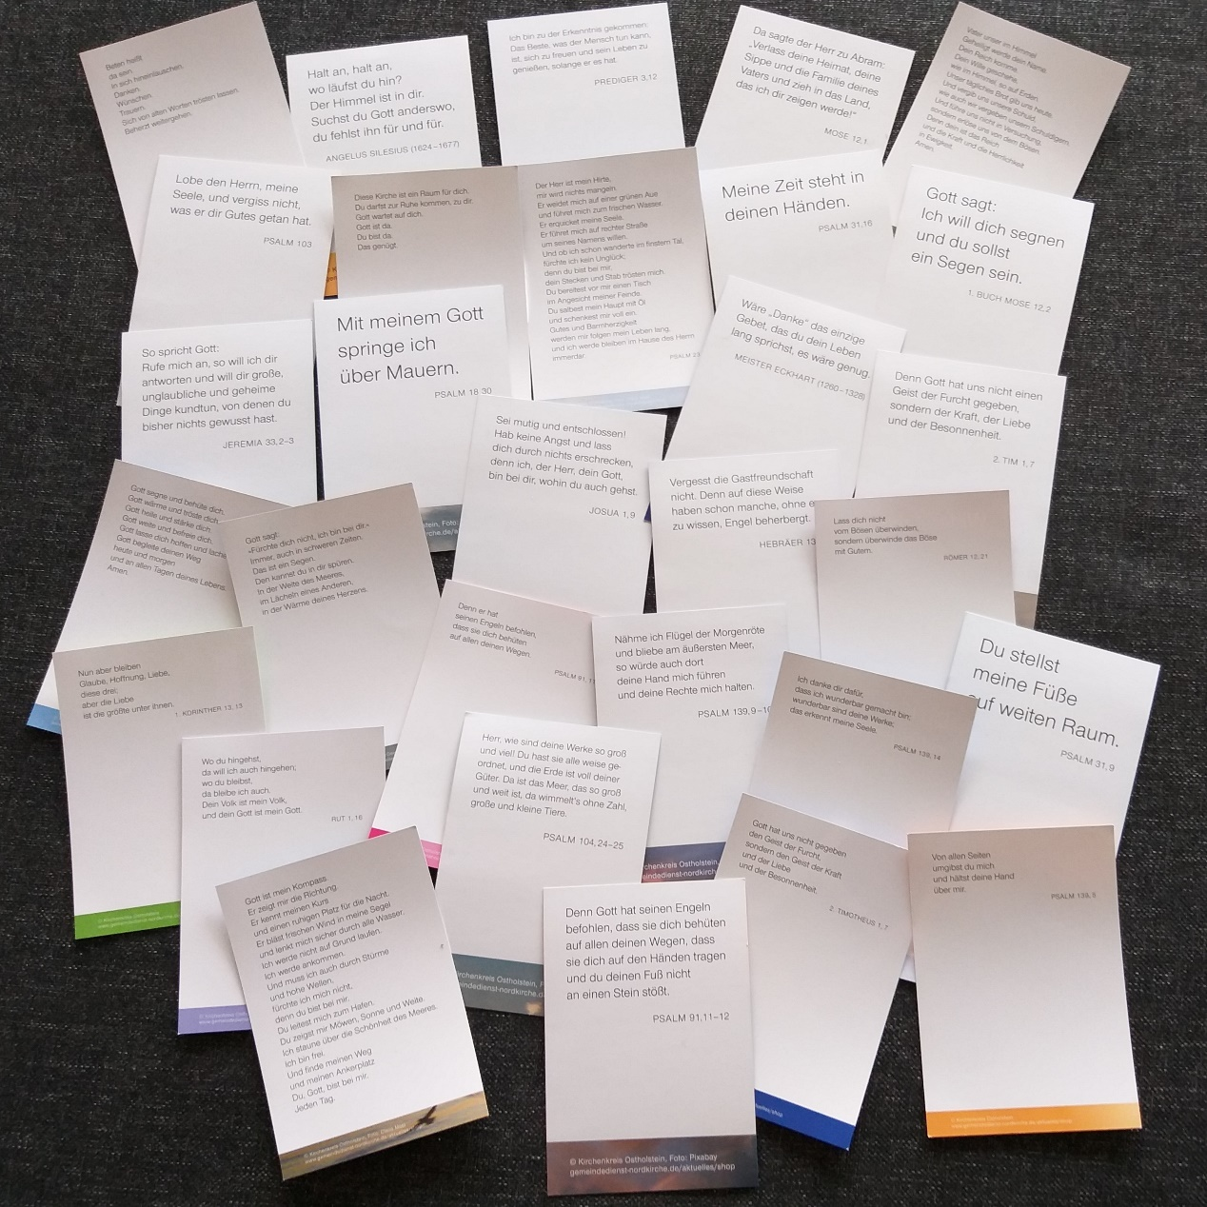

Vorderseite: Sommerlich-maritime Bilder und abstrakte Buchstaben.
Rückseite: Vater unser; Psalm 23; Psalm 23 in maritimer Version; Willkommen in der offenen Kirche; Gebetsanleitung; Segen; Psalmworte; Weisheitsworte.

Alle Details und Bestellung:
https://www.gemeindedienst-nordkirche.de/aktuelles/shop/karten/

